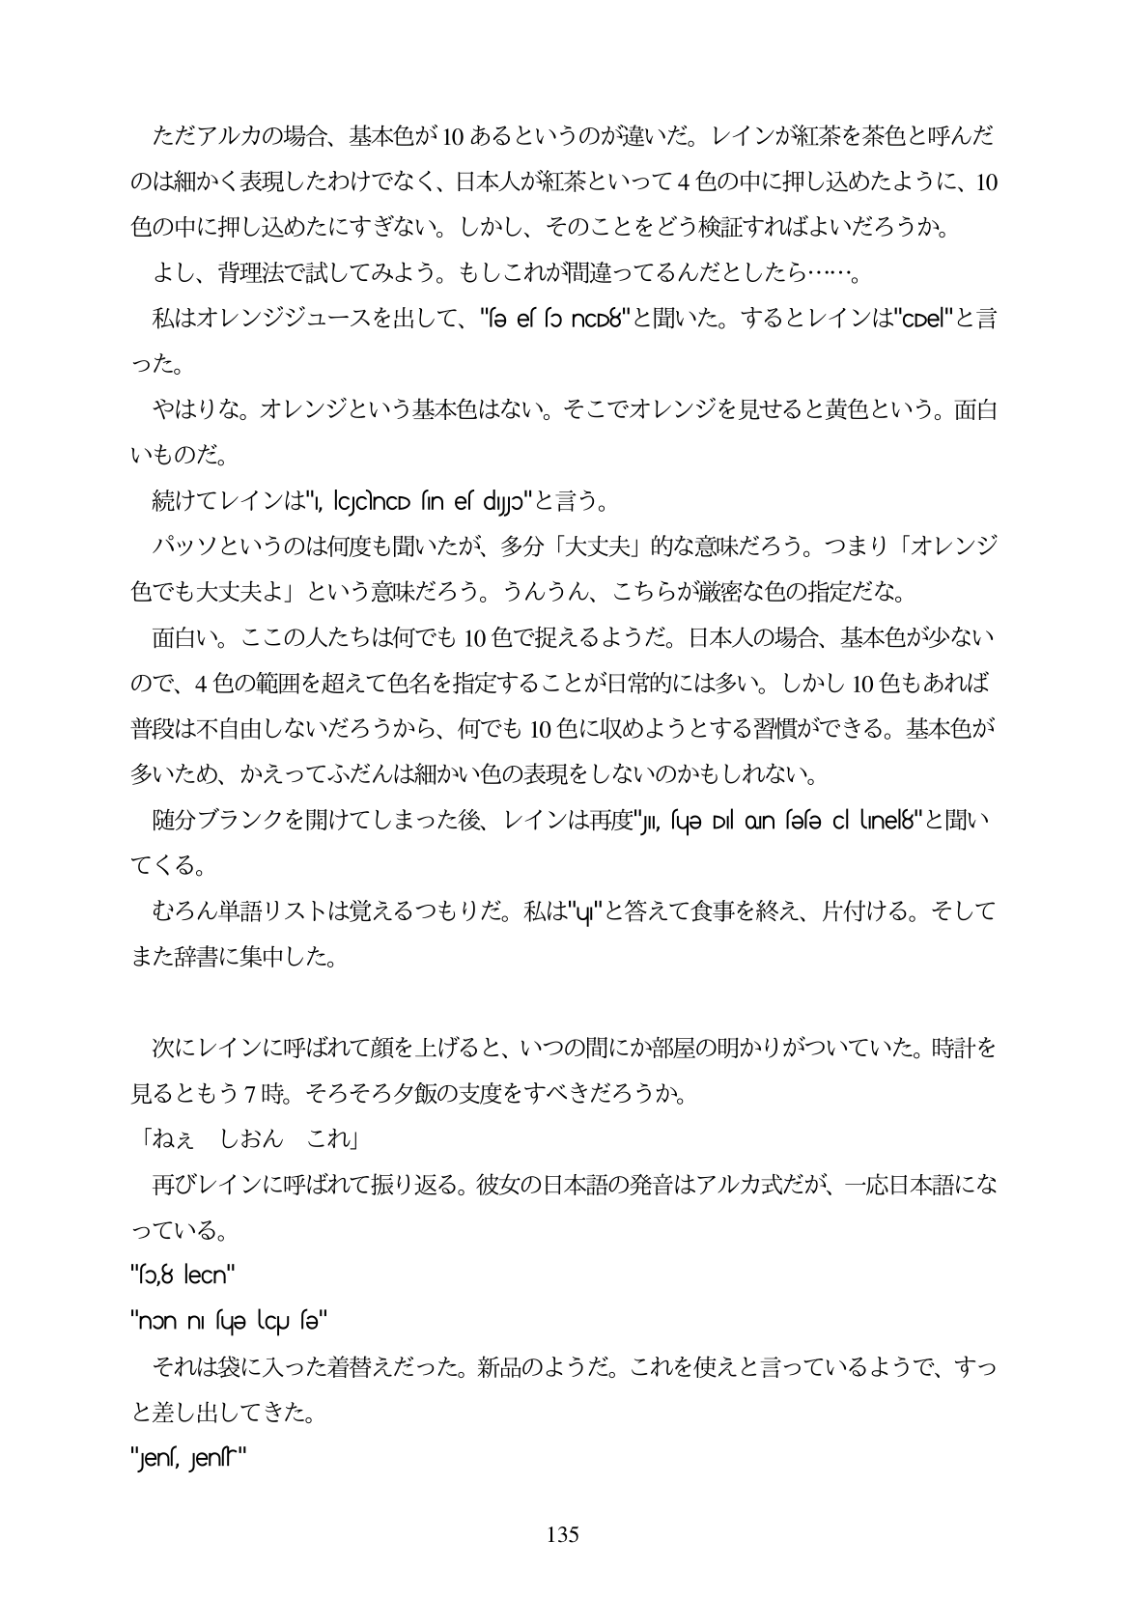

ただアルカの場合、基本色が10あるというのが違いだ。レインが紅茶を茶色と呼んだ のは細かく表現したわけでなく、日本人が紅茶といって4色の中に押し込めたように、10 色の中に押し込めたにすぎない。しかし、そのことをどう検証すればよいだろうか。 よし、背理法で試してみよう。もしこれが間違ってるんだとしたら・...。 私はオレンジジュースを出して、"se e「foncD8"と聞いた。するとレインは"cDe"と言 った。 やはりな。オレンジという基本色はない。そこでオレンジを見せると黄色という。面白 いものだ。 áE}Cl/1 / 3:", lcJcncD ín el dijo". F5. パッソというのは何度も聞いたが、多分「大丈夫」的な意味だろう。つまり「オレンジ 色でも大丈夫よ」という意味だろう。うんうん、こちらが厳密な色の指定だな。 面白い。ここの人たちは何でも10色で捉えるようだ。日本人の場合、基本色が少ない ので、4色の範囲を超えて色名を指定することが日常的には多い。しかし10色もあれば 普段は不自由しないだろうから、何でも10色に収めようとする習慣ができる。基本色が 多いため、かえってふだんは細かい色の表現をしないのかもしれない。 随分ブランクを開けてしまった後、レインは再度"加 ue Dlon se cl Une8"と聞い てくる。 むろん単語リストは覚えるつもりだ。私は"u"と答えて食事を終え、片付ける。そして また辞書に集中した。

次にレインに呼ばれて顔を上げると、いつの間にか部屋の明かりがついていた。時計を 見るともう7時。そろそろ夕飯の支度をすべきだろうか。

「ねえ しおん これ」 再びレインに呼ばれて振り返る。彼女の日本語の発音はアルカ式だが、一応日本語にな っている。

"so.8 lecn"

"non ni sųə lcpu sə" それは袋に入った着替えだった。新品のようだ。これを使えと言っているようで、すっ

と差し出してきた。

"Jens, Jensr"

135